聖公會聖紀文小學
香港教育大學
研究資助局 研究計劃GRF18607717

空氣污染
環境學家的工作

工作紙
(第一課)

姓名：_____________
班別：_____________
學號：_____________
日期：_____________

任務1：思考「環境學家」解決空氣污染的工作，並用圖畫表示出來。

活動1：探究室內PM_{2.5}的來源

目的：探討不同室內常見物件與室內PM_{2.5}濃度的關係，了解環境學家進行科學探究的過程。
問題：室內什麼物件會使得PM_{2.5}濃度升高？
我的假設是：______________________________
所需物件：
1. Arduino便攜式環境數據記錄器
2. 室內常見物品（如：簾/百葉窗、粉擦、外套、麵粉等）
步驟
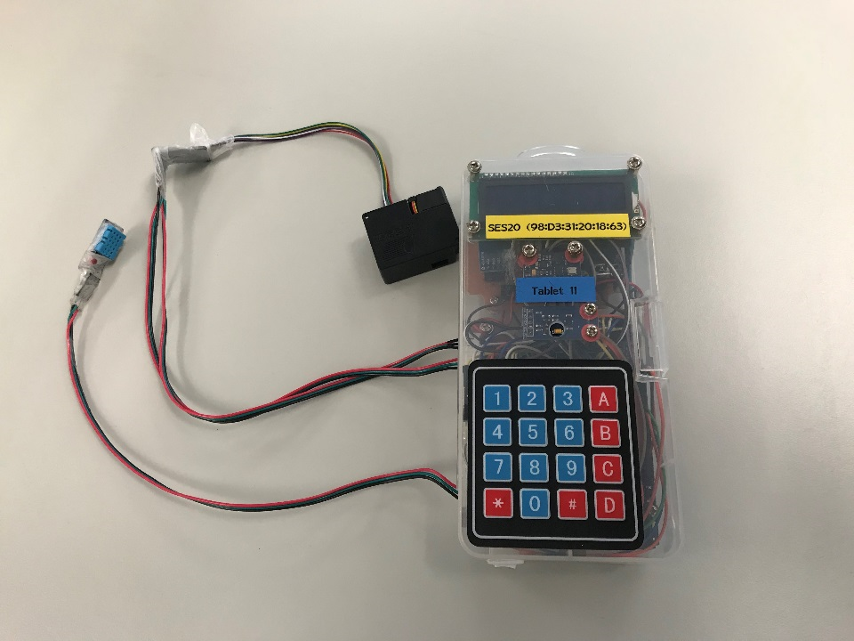
1. 學習使用Arduino便攜式環境數據記錄器(圖1.1)（注意事項見附錄1）
數字鍵盤
LCD顯示器
細懸浮微粒(PM2.5)測試儀

温、濕度計

電源開關
圖1.1

測一測：課室內濕度是_______；溫度是________; PM_{2.5}濃度是________;

2.測試室內PM_{2.5}的來源
- 用便攜式環境數據記錄器先測量原來環境的PM_{2.5} 濃度3次，作為對照。
- 輕拍測試物品，並將探測器放置於離測試物件5cm的距離內，並用便攜式環境數據記錄器測量；重覆測量三次。
- 記錄三次測量的讀數，並計算出其平均值。
- 等一分鐘，轉換其他測試物件，並重覆步驟b至c。

數據記錄及分析
1. 把測試結果記錄於下表中
PM_{2.5}讀數(ng/L)  物品 | 第一次 | 第二次 | 第三次 | 三次平均值
原本周圍空氣
外套
簾/百葉窗
粉擦
其他﹕( )

註﹕ng/L= 納克/升

2. 請完成下列的棒形圖表示出不同活動或物件和PM_{2.5}濃度的關係。
300
280
260
240
220
200
180
160
140
 | 120
100
 | 80
60
40
20
0
 |  | 原本周圍空氣 |  |  | 外套 |  |  | 簾 |  |  | 粉擦 |  |  | 其他  ____
 | 測試物件

平均PM_{2.5}讀數 (ng/L)

討論
- 哪種活動或物件的細懸浮微粒(PM_{2.5})的濃度最高? 為什麼？
__________________________________________________________________________________________________________________________________
活動2：香港交通與空氣質素
目的：通過搜索資料，探討交通與空氣質数（PM_{2.5} 濃度）的關係
步驟：
1. 到「香港運輸署」網頁查看下列地區（表2.1）交通情況，並記錄。
http://traffic.td.gov.hk/SwitchCenter.do
2. 到「香港空氣質數健康指數」網頁查看下列地區（表2.1）的PM_{2.5} 濃度，並記錄。http://www.aqhi.gov.hk/tc.html

表2.1：各地區交通情況表
地區 | 汽車流量  （擠塞/暢通） | PM_{2.5} 濃度  （微克/立方米）
A.銅鑼灣(摩利臣山道近體育道)
B.深水埗(長沙灣道近光昌街)
C.元朗 (元朗公路近博愛交匯處)
D.東涌 (北大嶼山公路近小蠔灣)

問題:
1. 上述地區中，______ 地區的交通情況最擠塞，_______地區最暢通。
2. 上述地區中，_______地區空氣的PM_{2.5}濃度最高，__________地區最低。
3. 根據上述數據，你是否同意「交通擠塞導致PM_{2.5}濃度升高」這一觀點？
說說理由。
同意 不同意
理由：___________________________________________________

延伸活動3：香港季候風與空氣污染
目的：了解香港季候風對PM_{2.5}濃度的影響
- 到以下網站搜集香港季候風資料。
http://www.hko.gov.hk/education/edu01met/edu01_monsoons_uc.htm
http://www.hko.gov.hk/wxinfo/ts/index_wind_c.htm
http://ihouse.hkedcity.net/~hm1203/atmosphere/wind-monsoon.htm

問題討論：季候風分哪兩種? 不同季候風分别有甚麼特點？

2. 閲讀「季候風與霧霾」資料，了解不同季候風對PM_{2.5}濃度的影響。
港中大物理系某研究團隊就霧霾的來源進行了研究。簡單來說，香港夏季，盛行風為南風，一般認知是由一些乾淨的地方吹過來，比如海風。南風夠強勁的話，甚至可以吹散污染物，比如這些風甚至會吹霧霾天氣。另外南風會從海面帶來水氣，增加降雨，可以清除PM_{2.5}，令到天氣乾淨一點。而到了秋冬天，盛行風轉為北風，香港普遍的空氣質素也會隨着變差。北方污染物排放比較高的的城市，一吹北風，便會將排放的污染物帶到珠三角地區，包括香港。（摘自明報https://news.mingpao.com/pns/dailynews/web_tc/article/20170514/s00005/1494697930094）

不同季候風如何影響PM_{2.5}濃度呢？

筆記頁
活動4：測試汽車數量與PM_{2.5}濃度的關係

目的：測試汽車數量對PM_{2.5}濃度的影響。
問題：汽車數量越多，PM_{2.5}濃度越高嗎？
材料： 计时器、Arduino PM_{2.5}監測儀
步驟：
1.根據下圖（圖4.1），選取一個監測地點，並用「Ο」圈出；
注：
地點1（發祥街）
地點2（荔枝角道紅綠燈口處）
地點3（興華街）
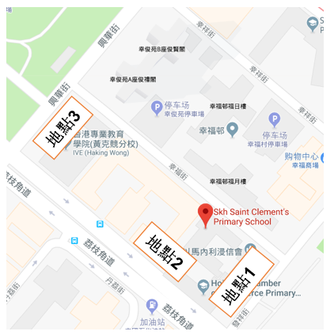
圖4.1 監測地點（學校附近）
2. 同時記錄汽車流量並測試PM_{2.5}濃度，每次1分鐘，重複3-5次；
(說明：① 車量計數：計經過自己的汽車數量；② 如遇紅燈，則暫停車量計數，轉為綠燈后，再繼續計數，直到1分鐘)
表4.1：汽車數量與PM_{2.5}濃度記錄表
地點 | 次數(1分鐘/次） | 汽車流量 （輛） | PM_{2.5}濃度（ng/L）
地點：_______ | 1
地點：_______ | 2
地點：_______ | 3
地點：_______ | 4
地點：_______ | 5
3.繪製棒形圖表示所測試地點的汽車數量和PM_{2.5}濃度變化。

測試地點_____的PM_{2.5}濃度變化
10
20
30
40
0
50
60
70
80
90
100
PM_{2.5}讀數 (ng/L)
120
 | 第一次 |  | 第二次 |  | 第三次 |  | 第四次 |  | 第五次
測試次數
圖4.2 測試地點_____的PM_{2.5}濃度

測試地點______的汽車數量變化
40
38
34
30
4
8
12
16
0
20
24
28
36
32
汽車數量(量)
 | 第一次 |  | 第二次 |  | 第三次 |  | 第四次 |  | 第五次
測試次數
圖4.3 測試地點______的汽車流量變化

匯報與交流
1. 匯報實驗結果：
我組監測的地點：_________。
對比圖4.2和圖4.3的數據，我們發現：______________________________。
因此，我們認為：_______________________________________________。
2.提出建議
為改善長沙灣的空氣質素，我們建議：_________________________________________________________________。
活動5：測試校園內風向與PM_{2.5}濃度的關係
目的：探討校園內風向與PM_{2.5}濃度關係
問題：校園內不同風向的地方，PM_{2.5}濃度有差異嗎?
準備
1.設計并製作風向儀（圖5.1）；
材料：飲管、卡紙A、紙杯、泥膠、剪刀、膠水/膠紙、牙籤、釘書釘
製作過程：
① 設計「箭頭」和「箭尾」：於卡紙A畫出你的設計，並剪下來。
② 製作指針：在飲管A的兩端各剪出一個1cm小缺口（於同一水平面），插上「箭頭」和「箭尾」做成指針，並用訂書釘固定。
③ 找出指針平衡位：把指針放在食指上，找出令指針平衡的位置，於該平衡位置插入牙籤。
④ 製作支架：在飲管B的一端剪出四個1cm小缺口。
⑤ 製作方向底座：於卡紙B剪下「方位圖」，在紙杯底部貼上「方位圖」。
⑥ 固定支架於底座：在杯底的圓心位置剪出一個小洞，插入吸管B（有缺口的一端）后，做出十字形，並用膠紙固定於紙杯內。
⑦ 放置指針於支架上：放置指針於飲管B上，風向儀製作完成。
底座
指針
支架
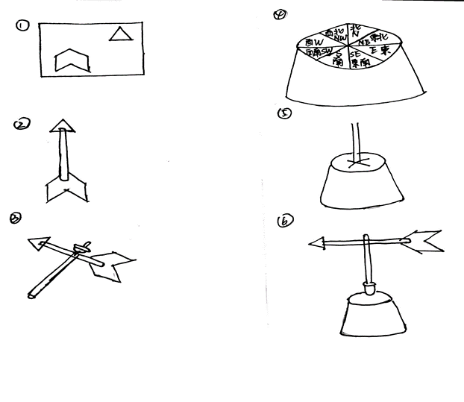
⑧ 對比：根據以上步驟，製作第二個不同形狀和大小箭頭、箭尾的風向儀。
圖5.1
想一想：
（1）對比兩個風向儀，指針箭頭和箭尾的形狀與大小會影響風向儀的操作效果嗎？
________________________________________________________________。（2）如何設計指針箭頭和箭尾的形狀與大小來改進風向儀的操作效果呢？
_________________________________________________________________。
校園內測試
- 用風向儀測試風向，選取校園內風向不同的三個地點；在選定的地點分別用Arduino 記錄器測試PM_{2.5} 濃度（表5.1）。
- 每組派發一個指南針，找出北方。
記錄與分析
表5.1：校園內不同風向地方的PM_{2.5}濃度記錄表
地點（自選） | 風向 | PM_{2.5} 濃度（納克/升）
________
________
________

討論與分享
1. 根據實驗結果，風向會影響PM_{2.5}濃度嗎？
___________________________________________________________
2. 你對改善校園內空氣質素有什麼建議嗎？
___________________________________________________________
3. 在測試的過程中，你發現了哪些不足之處？可以如何改進呢？

